從事基樁吊運作業發生溺斃重大職業災害

一、行業分類：整地、基礎及結構工程業
二、災害類型：溺斃
三、媒 介 物：水
四、罹災情形：死亡1人
五、發生經過：
災害發生於103年7月21日上午9時20分許，當天上午8時開始施工時，現場除了○○○營造有限公司工地主任侯○○及所僱之勞工洪○○（罹難者）以外，尚有由○○○營造有限公司以點工方式來施作基樁工程之3部挖土機（3名司機）及1名粗工，共計6名施工人員。其中凃○○負責一部挖土機（KOMATSU PC200）之操作，凃○○先操作挖土機將河道清理後，約於9時許操作該輛挖土機並由罹難者洪○○協助，進行吊運基樁的作業。凃○○先用挖土機抓斗用挖的將基樁平放於抓斗上的方式將原已由堆置區吊掛至地面之5根基樁，以一次2根、另一次3根分兩趟次搬運至施工地點，為將堆置區基樁吊掛至地面以持續進行前述搬運程序，罹難者洪○○以布繩所連接的吊鈎勾於兩根基樁的樁帽內，再以卸克將布繩固定於挖土機抓斗背鈎，由凃○○操作挖土機將基樁之樁帽端吊離基樁堆疊區，然後由罹難者洪○○將鋼索置放於樁帽端已經吊高之兩根基樁長向之中間位置，之後由凃○○操作挖土機將基樁放下，當基樁放置平穩後，罹難者洪○○即將布繩解下後再將鋼索勾掛於挖土機抓斗背鈎，由凃○○操作挖土機將兩根基樁吊放於地面上。約9時20分，依上述作業方式進行吊運另兩根基樁，當時基樁之樁帽端吊離基樁堆疊區，罹難者洪○○站於堆疊之基樁上已將鋼索置放於兩根基樁長向之中間位置，並正走向樁帽端準備進行解開布繩之作業時，凃○○發現由其操作挖土機正在放下之兩根基樁另一端樁頭尖端處有往下滑落之現象，凃○○立即大聲呼叫罹難者洪○○趕快離開，但罹難者洪○○走避不及，與滑落的2根基樁一同掉落馬稠後大排中，凃○○立即大聲呼叫另一挖土機司機林○○及其他工人趕快來協助搶救，由林○○向119報案，約於9時40分，消防隊抵達現場搶救因一時未尋獲，故持續至約於11時35分在該大排中尋獲洪○○，隨即用救護車送至柳營○○醫院急救，延至11時55分仍傷重死亡。
六、原因分析：
(一)直接原因：落入水深2.5公尺之馬稠後大排內溺斃。
(二)間接原因：
- 使車輛系營建機械供為主要用途以外之用途。該挖土機製造廠原設計非可供起重用途，且其挖斗後方之吊具未經檢測符合。
- 對於勞工鄰近水道或其他水域場所作業，致勞工有落水之虞者，未依規定辦理，設置防止勞工落水之設施或使勞工著用救生衣。
- 對於營造用各類物料之儲存、堆積及排列，未井然有序。
- 對於樁、柱、鋼套管、鋼筋籠等易滑動、滾動物件之堆放，未置於堅實、平坦之處，並加以適當之墊襯及擋樁。

(三)基本原因：
- 對使用起重機具從事吊掛作業人員，未使其接受特殊作業安全衛生教育訓練。
- 對新僱勞工或在職勞工於變更工作前，未使其接受適於各該工作必要之安全衛生教育訓練。
- 未確實執行勞工安全衛生管理。
- 未確實施自動檢查。

七、災害防止對策：
- 雇主為工程之設計或施工者，應於設計、製造、輸入或施工規劃階段實施風險評估，致力防止此等物件於使用或工程施工時，發生職業災害。(職業安全衛生法第5條第2項)
- 雇主僱用勞工時，應實施體格檢查(勞工健康保護規則第10條第1項暨職業安全衛生法第20條第1項)
- 雇主應依其事業規模、特性，訂定職業安全衛生管理計畫，執行規定之事項。 (職業安全衛生管理辦法第12條之1暨職業安全衛生法第23條第1項)
- 雇主依規定實施之自動檢查，應訂定自動檢查計畫。（職業安全衛生管理辦法第79條暨職業安全衛生法第23條第1項）
- 雇主對使用起重機具從事吊掛作業人員，應使其接受特殊作業安全衛生教育訓練。(職業安全衛生教育訓練規則第14條第1項第6款暨職業安全衛生法第32條第1項)
- 雇主對新僱勞工或在職勞工於變更工作前，應使其接受適於各該工作必要之安全衛生教育訓練。（職業安全衛生教育訓練規則第16條第1項暨職業安全衛生法第32條第1項）
- 雇主不得使車輛系營建機械供為主要用途以外之用途。(職業安全衛生設施規則第116條第1項第9款暨職業安全衛生法第6條第1項)
- 雇主使勞工鄰近溝渠、水道、埤池、水庫、河川、湖潭、港灣、堤堰、海岸或其他水域場所作業，致勞工有落水之虞者，應依下列規定辦理，設置防止勞工落水之設施或使勞工著用救生衣。(營造安全衛生設施標準第14條第1項第1款暨職業安全衛生法第6條第1項)
- 雇主對於營造用各類物料之儲存、堆積及排列，應井然有序。(營造安全衛生設施標準第29條暨職業安全衛生法第6條第1項)
- 雇主對於樁、柱、鋼套管、鋼筋籠等易滑動、滾動物件之堆放，應置於堅實、平坦之處，並加以適當之墊襯及擋樁。(營造安全衛生設施標準第34條暨職業安全衛生法第6條第1項)
- 勞工遭遇職業傷害或罹患職業病而死亡時，雇主除給與5個月平均工資之喪葬費外，並應1次給與其遺屬40個月平均工資之死亡補償。(勞動基準法第59條第4款)
- 年滿十五歲以上，六十五歲以下之受僱於僱用五人以上公司、行號之員工，應以其雇主或所屬團體或所屬機構為投保單位，全部參加勞工保險為被保險人（勞工保險條例第6條第1項）

八、現場示意圖或照片：

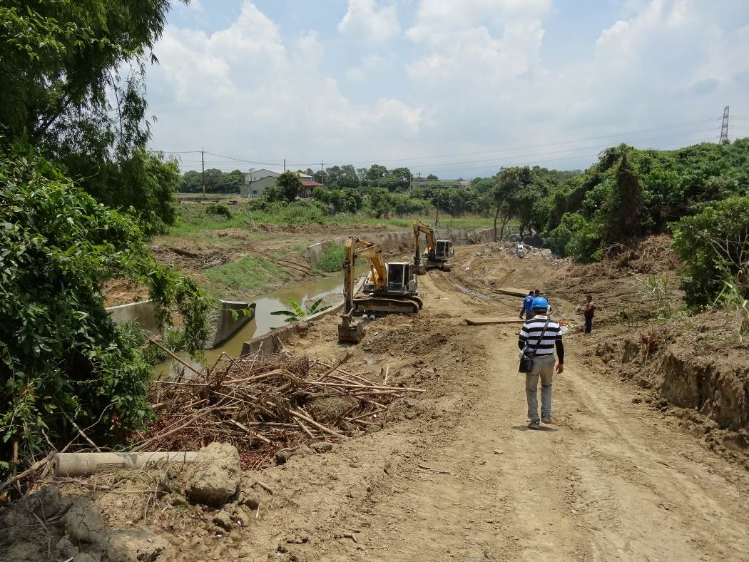
照片1 |  |  |  |  |  | 說明：災害發生於台南市○○區「○○工程」工區內。
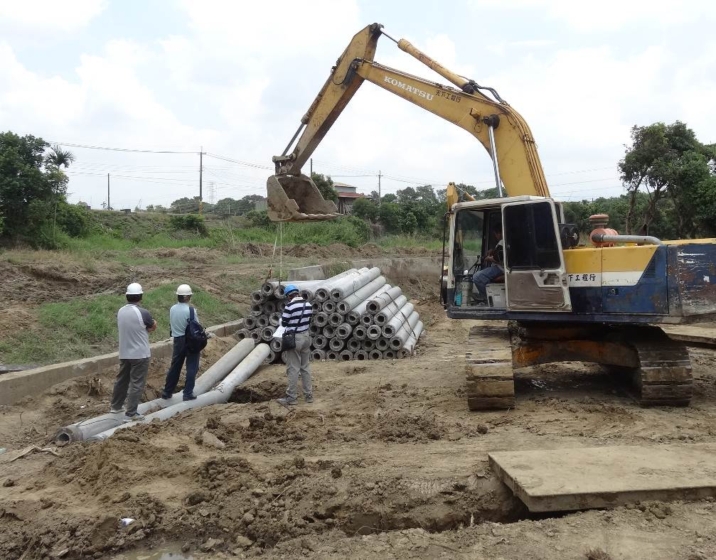
55根基樁堆疊區高度約1.5公尺高
第一次先行吊放之2根基樁
照片2 |  |  |  |  |  |  | 說明：災害現場，基樁堆疊於馬稠後大排左岸擋土牆後側之地面上，高度約1.5公尺左右，共有55根基樁，每根基樁的長度6.0公尺、外徑30.0公分、厚度6.0公分、重量714公斤。另第一次先行吊放置放於地面上之2根基樁，於緊急搶救時被挖土機輾斷。
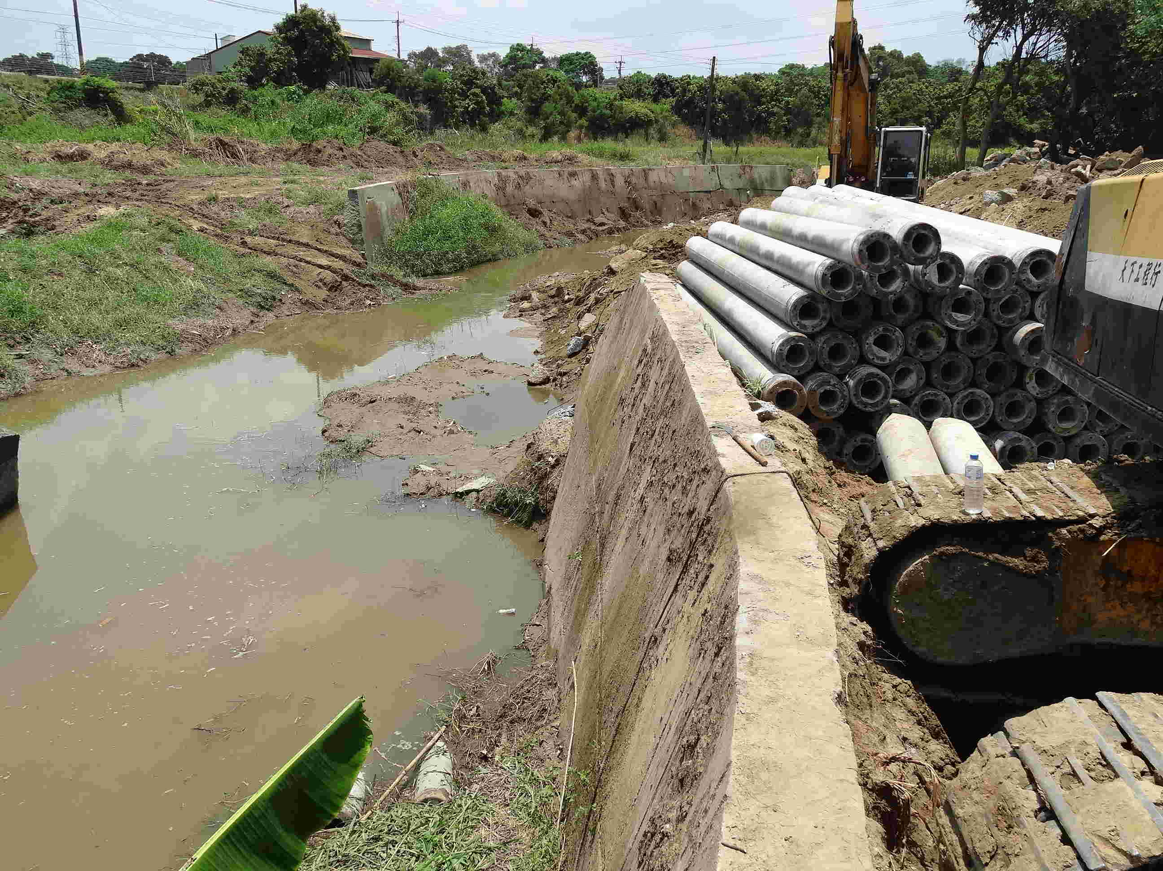
馬稠後大排水流
方向由東向西
滑落的2根基樁
擋土牆與當天之水面
高差約3公尺
罹難者被尋獲位置之水深約2.5公尺
未滑落前的2根基樁位置(照片後製)
罹難者
照片3 |  |  |  | 說明：馬稠後大排於此河段約為東西走向，水流方向為向西，罹難者洪○○站立於左岸擋土牆後側之地面上堆疊的基樁上，距離地面約1.5公尺，馬稠後大排擋土牆與當天之水面高差約3公尺，罹難者洪○○被尋獲之位置在右岸擋土牆處，該位置之水深約2.5公尺。
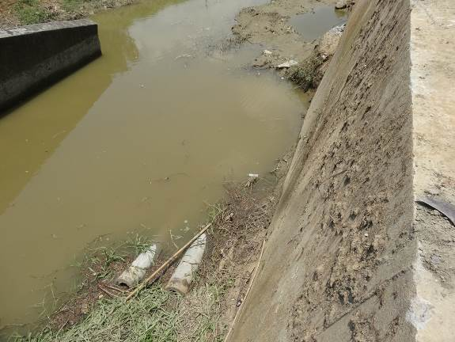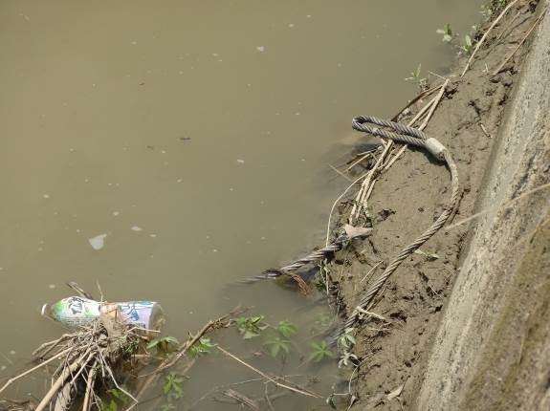
照片4 |  |  |  |  | 說明：在滑落於馬稠後大排中的2根基樁，鋼索仍位於兩根基樁長向之中間位置。
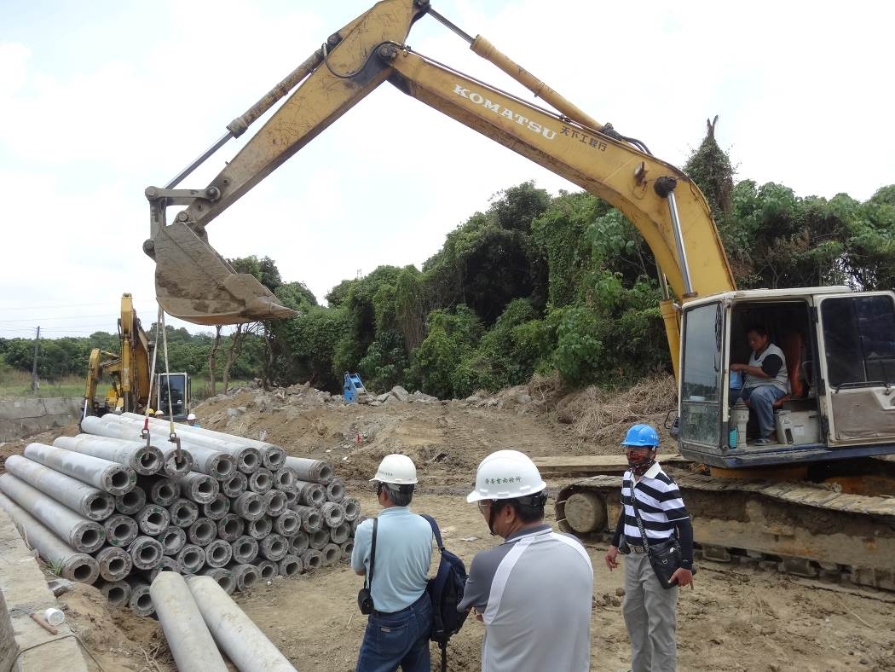
照片5 | 說明：基樁吊掛方式係以布繩所連接的吊鈎勾於兩根基樁的樁帽內，再以卸克將布繩固定於挖土機抓斗背鈎，由凃嘉興操作挖土機將基樁之樁帽端吊離堆疊處。(現場模擬)
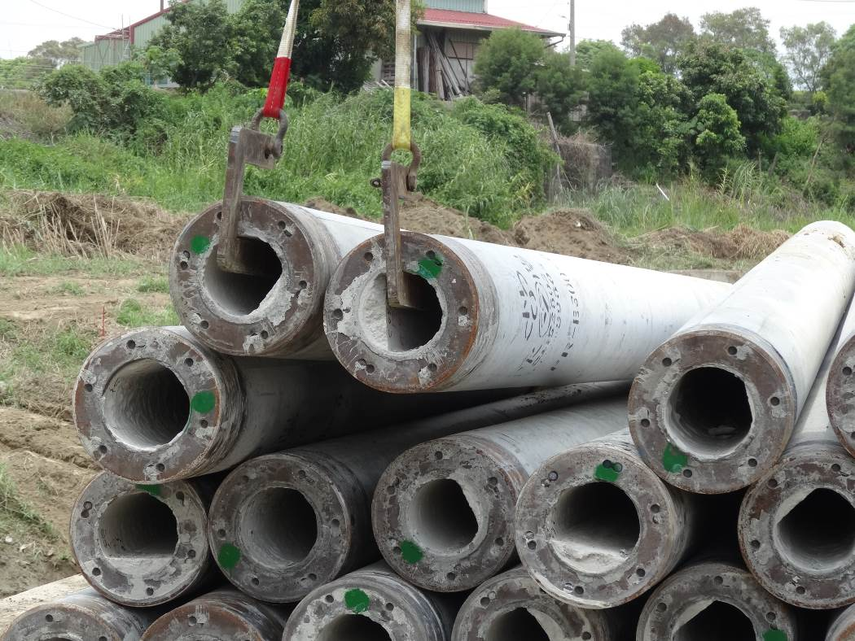
照片6 |  | 說明：基樁吊掛作業方式，係以布繩所連接的吊鈎勾於兩根基樁的樁帽內，再以卸克將布繩固定於挖土機抓斗背鈎。(現場模擬)
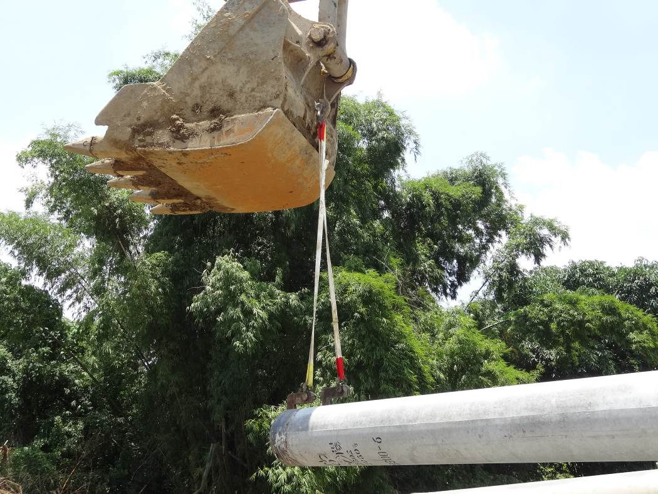
照片7 |  | 說明：基樁吊掛作業方式，係以布繩所連接的吊鈎勾於兩根基樁的樁帽內，再以卸克將布繩固定於挖土機抓斗背鈎。(現場模擬)
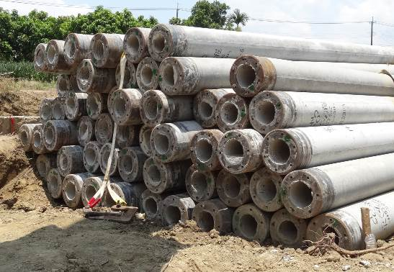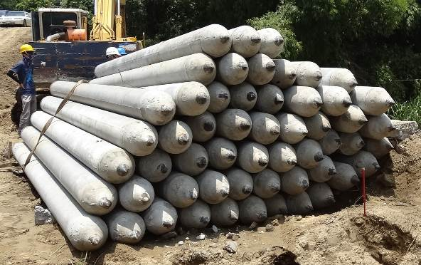

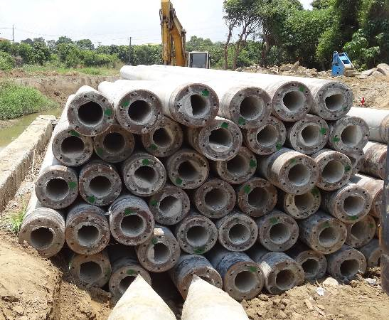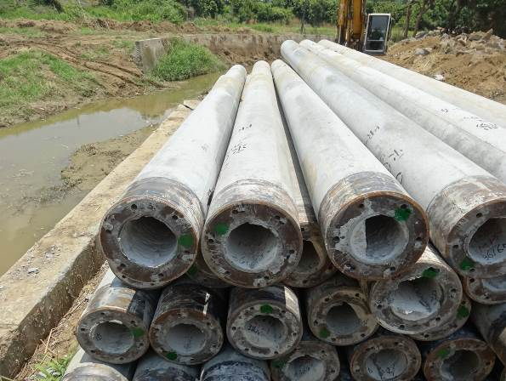
照片8 |  |  | 說明：由堆疊之基樁樁帽端及樁頭尖端非對應式之排列方式，顯示基樁並非整齊堆疊。

